7.1.4 出口货物劳务恢复退（免）税备案——2819

一、业务概述
已放弃适用出口退（免）税政策未满36个月的纳税人，在出口货物劳务的增值税税率或出口退税率发生变化后，可以向主管税务机关声明，对其自发生变化之日起的全部出口货物劳务，恢复适用出口退（免）税政策。
出口货物劳务的增值税税率或出口退税率在2020年3月1日前发生变化的，已放弃适用出口退（免）税政策的纳税人，无论是否已恢复退（免）税，均可以向主管税务机关声明，对其自2019年4月1日起的全部出口货物劳务，恢复适用出口退（免）税政策。
符合规定的纳税人，可在增值税税率或出口退税率发生变化之日起［自2019年4月1日起恢复适用出口退（免）税政策的，自2020年3月1日起］的任意增值税纳税申报期内，按照现行规定申报出口退（免）税，同时一并提交《恢复适用出口退（免）税政策声明》。

二、办理流程
纳税人通过电子税务局人工发起，填报《恢复适用出口退（免）税政策声明》并提交税务机关，系统自动向税务机关申报受理岗推送任务提醒，税务人员按规定受理并核对相关备案资料，即时办结本事项。

三、操作步骤
1.登录新电子税局后，点击【我要办税】-【出口退税】-【出口退(免)税企业资格信息报告】-【出口货物劳务恢复退（免）税备案】功能菜单。
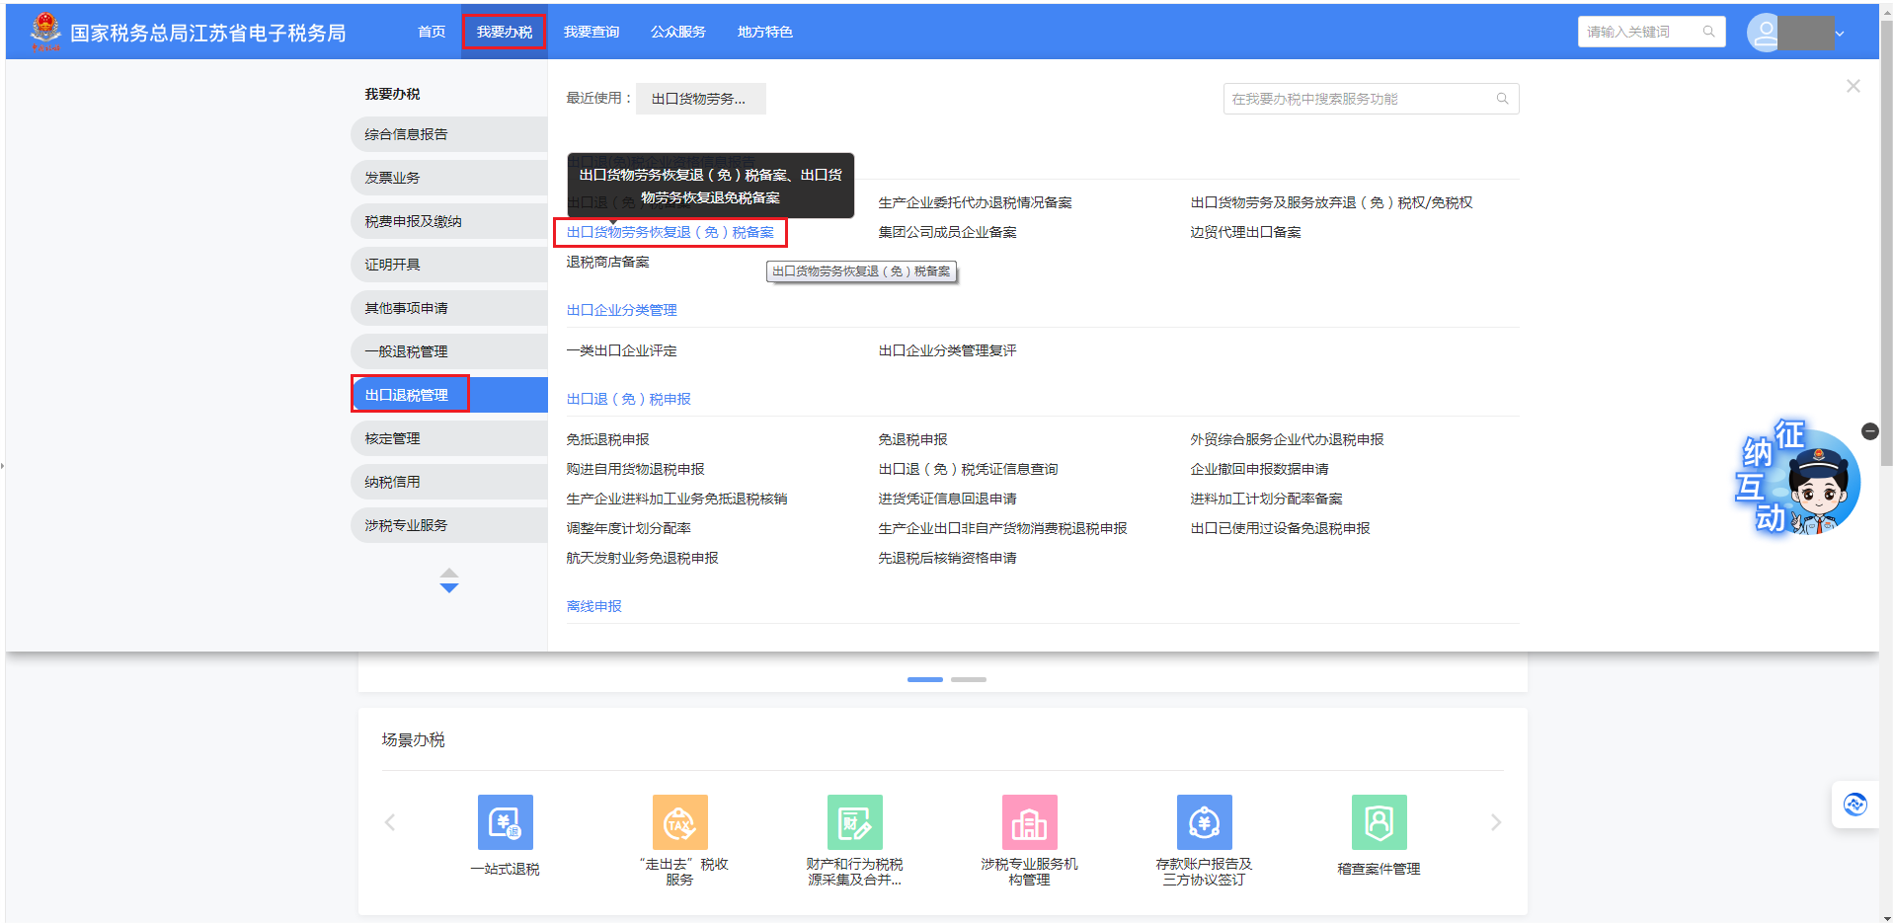
2.纳税人首次进入当前功能，显示可显示当前“已放弃退(免)税信息”，可自由选择“恢复时间”和“恢复原因”，纳税人可自由选择：
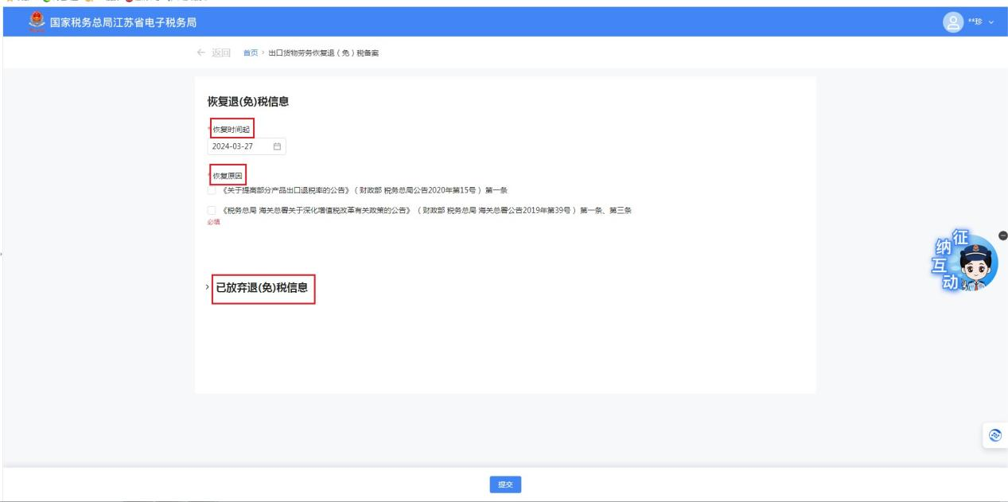
（1）按照企业实际情况进行填写，填写完毕后可点击下方【提交】按钮 ，将数据提交至核心系统：
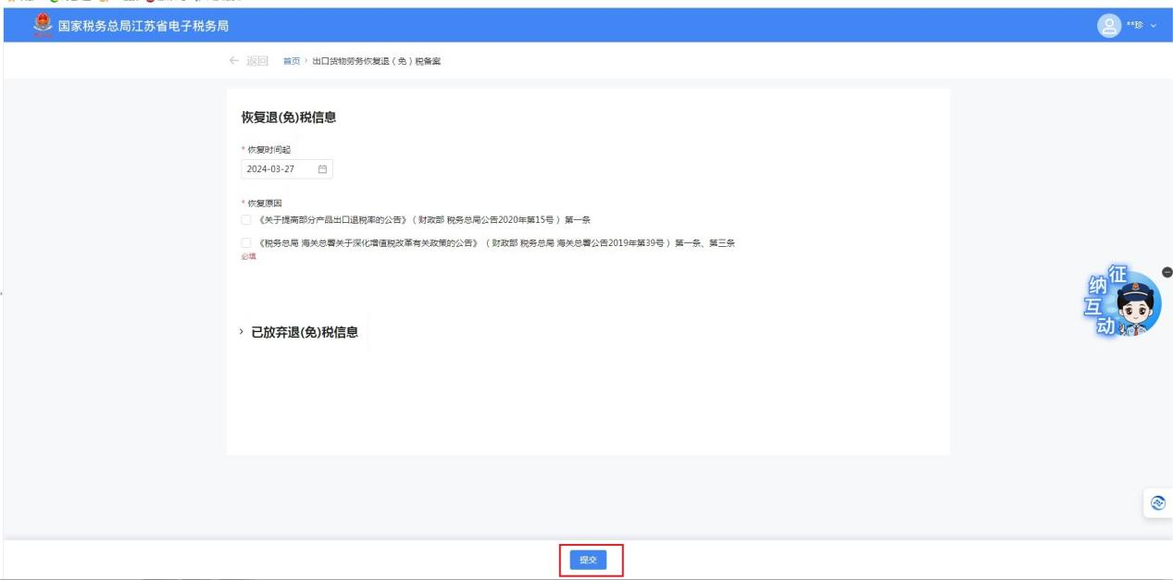
3.提交成功后，跳转至提交成功界面。
